智能纪要：04-各科各分数段目前存在的问题 2026年1月18日
会议主题：04-各科各分数段目前存在的问题
上传时间：1月18号（周日） 18:52 （GMT+08）

智能纪要由 AI 生成，可能不准确，请谨慎甄别后使用

总结
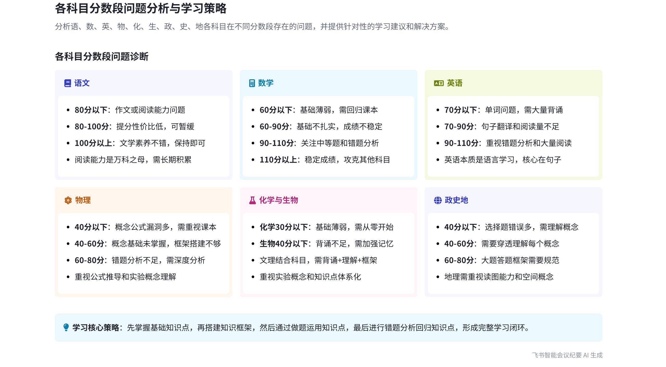
本次会议由说话人1为大家分析语、数、英、物、化、生、政、史、地各学科在不同分数段存在的问题及相应学习策略，帮助学生了解自身学习情况，为后续学习规划提供依据，内容如下：
- 语文学习分析
- 不同分数段问题
- 80分以下：说话人1认为成绩偏低，可能是作文低于40分，存在阅读基本功不扎实、阅读能力有问题的情况。语文阅读是所有科目的基本功，对文科成绩影响较大。
- 80 - 100分：此分数段提分性价比低，读与不读意义不大，花大量时间提分可能效果不佳且成绩有波动。
- 100分以上：文学素养不错，提分性价比极低，可保持成绩，等其他科目提升到极限后再攻克。
- 学习建议
- 阅读习惯：建议学生每周保持阅读习惯，后续会有专门课程讲解如何提高阅读能力。
- 基础积累：语文是平常积累的过程，注重日常积累有助于提升成绩。
- 数学学习分析
- 不同分数段问题
- 60分以下（高中）/ 90分以下（初中）：基础非常差，高中基础题约占90 - 100分以上，若未达到相应分数，可能初中基础就不好，上课可能跟不上。
- 60 - 90分（高中）/ 90 - 120分（初中）：上课能跟上，基础题会做，但遇到中等题卡壳，本质是基础不扎实，成绩不稳定。
- 90 - 110分（高中）/ 120分左右（初中）：基础基本掌握，关注中等题能否做对，成绩不稳定可能是考试习惯问题，核心是做好错题分析。
- 110分以上（高中）/ 130分以上（初中）：基本问题不大，稳定成绩，攻克其他薄弱科目。
- 学习建议
- 60分以下：通过自学提升，注重自己的节奏，高一高二预习大于复习，高三直接进入复习。
- 60 - 90分：补上课本漏洞，后续课程会讲解具体方法。
- 整体学习：数学核心是基础知识点的清晰理解和框架搭建，以及知识点和题目的结合运用。
- 英语学习分析
- 不同分数段问题
- 70分以下：单词有问题，上课可能听不懂，建议把上课时间用于背单词，高中先过1500个高频词汇，初中背完1500个单词。
- 70 - 90分：基础单词能看懂，但单词积累不够，一词多义、句子翻译问题大，核心是阅读量不够。
- 90 - 100分：重视错题分析，找出单词在不同句子中的运用和语法问题，同时需要大量英文阅读。
- 110分以上（高中）/ 130分以上（初中）：可能卡在作文和听力上，保持每天阅读和错题分析，慢慢提分。
- 学习建议
- 单词核心：英语核心是背单词，大量重复背诵，后续课程会讲解学习方法。
- 句子运用：英语本质是句子，通过大量句子翻译积累单词运用。
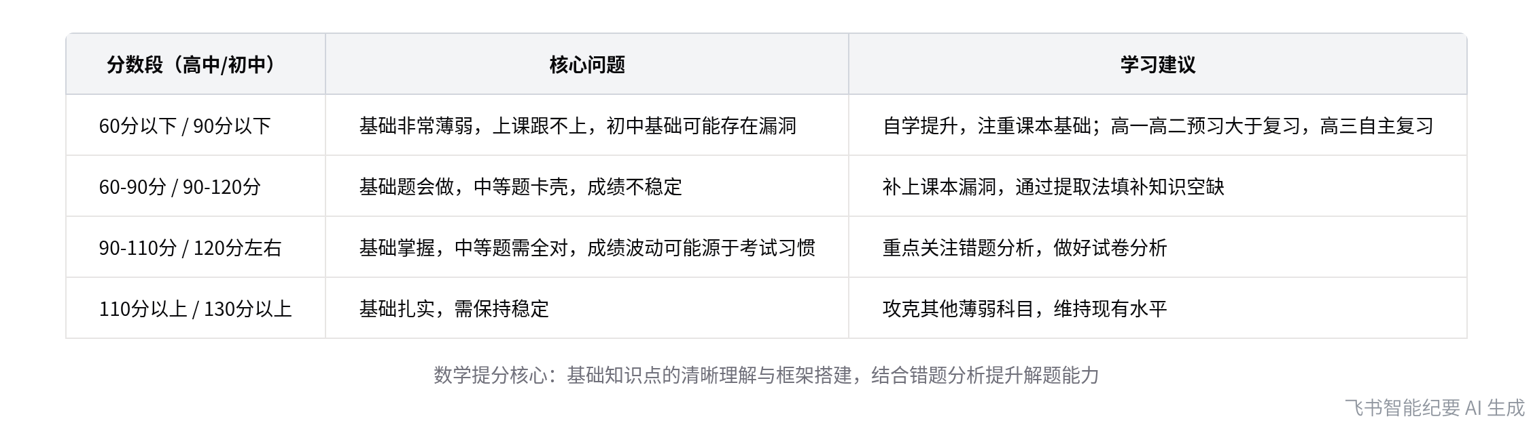  数学学科分数段问题与学习策略 | 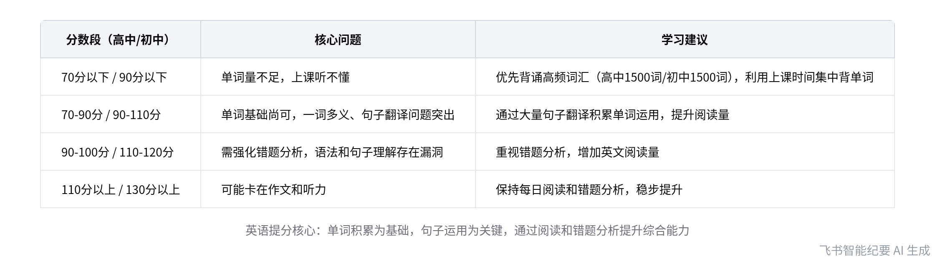  英语学科分数段问题与学习策略
- 物理学习分析
- 不同分数段问题
- 40分以下（高中）/ 60分以下（初中）：书上概念公式存在大量漏洞，可能没翻过书，不理解实验概念定义，记公式费劲。
- 40 - 60分（高中）/ 60 - 80分（初中）：书上概念基础未掌握，知识点框架搭建不够，未重视公式推导，未做过错题分析。
- 60 - 80分（高中）/ 80 - 90分（初中）：基础知识掌握不错，但知识点和题目链接的错题分析不够，卡在压轴题。
- 80分以上（高中）/ 90分以上（初中）：问题不大，关注数学情况，若数学未达100分以上，可能数学有问题。
- 学习建议
- 40分以下：回归课本，掌握概念公式。
- 40 - 60分：搭建框架，做错题分析。
- 60 - 80分：搭建知识框架，做深度错题分析。
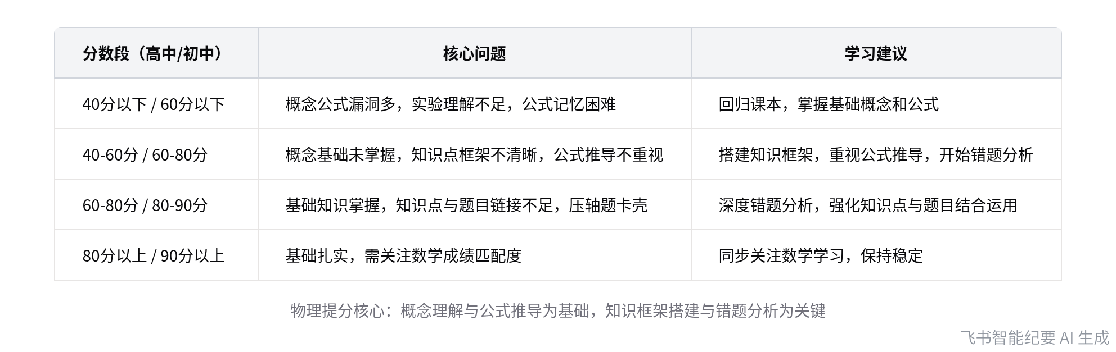
物理学科分数段问题与学习策略
- 化学学习分析
- 不同分数段问题
- 30分以下（高中）/ 60分以下（初中）：基础薄弱，初中化学简单，考不到60分以上，高中学理科可能困难。
- 30 - 50分（高中）/ 60 - 80分（初中）：知识点零散，缺乏体系，理解深度不够，需做错题归纳总结。
- 50 - 70分（高中）/ 80 - 90分（初中）：关键在于不会应用，计算和实验题易丢分，知识迁移和归纳总结能力不够。
- 70分以上（高中）/ 80分以上（初中）：细节难突破，需精细化学习和思维，针对性刷题。
- 学习建议
- 30分以下：重新建立信心，研究课本。
- 30 - 50分：搭建知识点框架。
- 50 - 70分：大量刷题，做错题归纳总结。
- 70分以上：针对性刷题。
- 生物学习分析
- 不同分数段问题
- 40分以下（高中）/ 60分以下（初中）：没背诵，初中背诵生物基本能考60分以上。
- 40 - 60分（高中）/ 60 - 80分（初中）：重要知识点会背，但理解深度不够。
- 60 - 80分（高中）/ 80 - 90分（初中）：知识体系搭建不够，知识点和实验结合运用少，需错题分析。
- 80分以上（高中）/ 90分以上（初中）：赋分性价比不高，可关注其他科目。
- 学习建议：先背诵，再理解，搭建框架，最后错题分析。
- 历史和政治学习分析
- 不同分数段问题
- 40分以下：基本没听，选择题错一半以上，对知识点不理解，分数有水分。
- 40 - 60分：初中背诵可提分，高中需一定理解，对知识点理解深度不够。
- 60 - 80分：选择题能控制在错5道以内，核心问题在大题，知识点框架、材料解析和运用结合解题能力不足，答题框架需规范。
- 80分以上（高中）/ 90分以上（初中）：成绩较强，高中历史80分以上较难，可暂缓历史学习，花时间在其他科目。
- 学习建议
- 低分段：看书理解概念，初中背诵知识点。
- 中分段：加深知识点理解深度。
- 高分段：规范答题框架，研究标准答案提升大题。
- 地理学习分析
- 不同分数段问题
- 40分以下（高中）/ 60分以下（初中）：空间概念极差，不理解地图，基础概念混淆，不成体系。
- 40 - 60分：知识点零散，需搭建地理框架，理解整体性、差异性、区位论等理论。
- 60 - 80分：核心是知识点运用，做好错题分析。
- 80分以上：可挑战套卷。
- 学习建议
- 40分以下：理解地图和基础概念，对应知识点提升成绩。
- 40 - 60分：搭建地理框架。
- 60 - 80分：做好错题分析。
- 后续学习安排
- 作业布置：学生根据当下分数和学习情况，复盘各科目学习问题，是否符合讲解情况，阐述目前学习情况，可写在纸上交给老师。
- 课程安排：后续老师会带着学生梳理每个科目的问题，还会有专门课程讲解阅读能力提升、各学科学习方法、基本功提升等内容。
- 学情诊断：进行一对一学情诊断，帮助学生找出问题，制定学习规划和方案。
[该类型的内容暂不支持下载]

待办
- 所有参会学生根据自己的分数和学习情况，复盘各科目学习中存在的问题，判断是否符合老师所讲的情况，若不符合需阐述自己的问题所在，并简单阐述各科目目前的学习情况
[该类型的内容暂不支持下载]

智能章节
01:47 各科目学习问题分析及语文低分原因探讨
本章节说话人1表示接下来将分析各科目存在的问题及不同分数段问题背后的逻辑，引导大家思考自身问题并对应学习动作。以语文为例，指出其提分性价比不高，若低于80分成绩偏低，可能是作文或阅读能力问题，阅读能力对文科成绩很重要，后续会有专门课程讲阅读能力提升，此节主要是发现各科目当下问题。
08:52 不同语文成绩段提分策略及性价比分析
本章节主要讨论语文成绩不同分数段的提分策略。80 - 100分提分性价比低，90分以上可暂缓提分；100分以上证明文学素养不错，提分性价比极低，保持即可，等其他科目提至极限再攻克；除非低于80分，否则其他科目提分速度比语文快，不用花太多时间在语文上。
11:06 高中语文阅读理解重要性及阅读习惯建议
本章节强调语文阅读理解的重要性，它是其他科目理解概念的基本功，这种能力需通过不断阅读、思考和训练获得。说话人建议高中语文成绩不高或达八十几、九十几分，初中约 100 分左右的学生，每周保持阅读习惯，并表示会在基本功环节专门讲提高阅读能力的方法。
12:03 数学基础差的分数界定及学习方法建议
本章节说话人1主要围绕数学学习展开。指出很多学生数学存在问题，初中低于90分、高中低于60分基础差，高中成绩低可能初中基础就不好。强调60分以下核心是基础，基础核心是课本，跟不上课要注重自身节奏。还给出学习建议，高一高二60分以下预习大于复习，高三直接按自己节奏复习。
13:25 60 - 120分成绩不稳定源于基础不扎实需补漏
本章节指出60 - 90分的学生上课能跟上，基础题会做，但遇到中等难度题就卡壳、没思路，本质是基础不扎实，导致成绩不稳定。初中90 - 120分阶段的学生也存在遇到中等难题没思路的情况。建议这类学生把课本上的漏洞补上，可通过后续提取部分来完成。
14:20 不同阶段成绩波动问题及学习关注重点
本章节主要讨论不同阶段成绩范围对应的学习重点。初中成绩常波动在100 - 120分、高中在90 - 110分，此阶段基础基本掌握，应关注中等题能否做对，稳定成绩后再看压轴题。若成绩不稳定，可能是考试习惯问题，该成绩段核心是做好错题和试卷分析，课程后续会详讲，今日先找分数当下问题，以便明确学习方向。
15:11 初高中数学成绩分段建议及规划重要性
本章节主要围绕数学成绩展开。说话人指出初中数学130以上、高中110以上稳住成绩就不错，可攻克薄弱科目。多数学生高中数学60 - 90分、初中90 - 120分甚至更低，90分以下应先过课本基础知识。强调数学是初高中重要且拉分严重的学科，对其规划了解十分重要。
16:38 数学提分关键：基础知识点与题目结合运用
本章节主要围绕数学学习展开。指出数学涉及基础知识点和题目两方面问题。基础知识点要做到清晰理解概念和构建知识框架，否则做题易出错。题目关键是知识点与题目的结合运用，发现问题并解决可快速提分。说话人认为数学提分快、性价比高，还以自身40分逆袭到120分的经历鼓励大家。
18:10 英语70分以下应先背单词及后续课程安排
本章节围绕英语学习展开，指出英语考试常低于70分，单词肯定有问题。建议初中、高中孩子先背初中1500个单词，一天背30个，50天可完成。若上课听不懂，别硬听，把时间花在背单词上，因为英语核心就是背单词，后续课程会讲具体学习方法。
19:16 70 - 90分孩子英语学习重心应转向句子
本章节主要讨论70 - 90分学生的英语学习问题。该分数段学生基础单词能看懂，但积累不足，尤其在一词多义及句子翻译上问题较大，核心原因是阅读量不够，未将单词运用到句子中。强调英语学习关键在于句子，此分数段学生单词基础尚可，应通过大量句子翻译积累单词运用，学习重心是句子。
20:00 90 - 100分英语学习：重视错题分析与大量阅读
本章节说话人1针对90 - 100分的英语学习给出建议。强调要重视错题分析，英语错题能帮助找出单词在句子中的运用及语法问题，文科错题分析效果比理科更好。同时指出该成绩段学生在句子翻译上或有问题，建议进行大量英文阅读，这样才可能考好英语。
20:35 初高中生英语成绩分段问题及提分建议
本章节说话人1针对初高中英语不同分数段问题进行分析，指出高中英语低于90分是单词问题，90 - 120分是句子问题，120分以上才需做错题分析；初中英语130分以上、高中110分以上可能卡在作文和听力。建议此成绩段学生保持阅读、做好错题分析，老师会带领分析，学生了解逻辑即可。
21:38 初高中英语和数学提分要点及学习方法
本章节强调英语是初高中阶段与数学同等重要的科目，分差大。提分核心靠毅力和决心，不断重复背单词，通过刷题找问题。学英语关键从句子入手，背完单词最好造句。分数低时先攻克单词和句子，再研究语法，通过句子翻译找语法规律，正确判断问题才能快速解决。
23:14 物理低分或因未重视书本实验概念
本章节说话人1围绕物理成绩展开分析，指出若高中物理40分、初中物理60分以上可增加20分；而高中40分以下、初中60分以下，大概率是书上概念公式存在诸多漏洞，可能连书都没翻过，对实验概念定义不理解、记公式费劲。还提醒物理40分以下的人思考是否没重视书本实验概念，考低分很正常。
23:54 40 - 80分物理成绩问题：概念与错题分析不足
本章节说话人1指出学生不同分数段存在的问题。40 - 60分是书上概念基础未掌握；60 - 80分虽掌握基础概念，但知识点框架搭建不足，对公式推导不重视、未思考公式由来，做题易踩陷阱且无法追根溯源，还基本没做过错题分析，否则物理不至于此分数。
24:27 不同阶段物理分数段问题分析及建议
本章节主要围绕不同分数段的学习问题展开。60 - 80分（初中80 - 90分、高中60 - 80分），需先搭建知识框架，再做深度错题分析，该分数段错题极其重要；80分以上（初中物理80分以上、高中90分以上）问题不大，若物理达此分数而数学未到100分以上，数学可能有问题，后续再探讨。
25:44 数理化拿高分关键及基本功计算讲解安排
本章节主要围绕物理和数学学习展开。指出高中物理平均分约40分、初中60分是分界线，低于此分数应回归课本。强调物理更看重公式推导，书上公式多源于实验。还提出拿高分关键在于概念理解、模型总结能力，同时基本功计算能力也很重要，后续会单独开设课程讲解计算基本功。
27:11 初、高中化学各分数段学习建议总结
本章节主要讨论化学学习情况。初中化学较易，背基础知识点、理解实验能考60分以上，否则高中慎选理科。按初中化学成绩划分，30分以下需重学课本；30 - 50分要搭建知识框架、归纳错题；50 - 70分要大量刷题；70分以上需精细化学习、针对性刷题，高中同理。
30:04 高中化学难且涉及赋分，初中应打好基础
本章节指出化学是文理结合科目，高中难、初中简单。高中涉及大量实验与背诵，原始分不准，二三十分经赋分可到五六十、六七十分。建议初三刚接触化学的学生深入理解物质基础和元素表背后逻辑，以免高中跟不上。若考虑赋分因素，有兴趣提分的话，化学提分性价比比较高。
30:49 化学提分优势及生物不同分数段提分建议
本章节主要讨论了化学和生物学科的提分方法。化学科目从二十几分提至四十几分，赋分后分数提升明显。生物方面，初中考60分以下、高中考40分以下，主要是没背知识点，背熟理解就能提分；40 - 60分则是理解深度不够，需弄懂每个实验背后概念的逻辑，才能灵活运用知识。
32:00 初高中生物不同分数段提分建议及赋分情况
本章节主要讨论了初中和高中生物成绩的不同阶段情况。初中40 - 60分对应高中60 - 80分阶段，此阶段核心问题是知识点在实验中结合运用少，需将书上概念与题目实验知识点对应，做好错题分析。若原始分达80分以上（初中90分以上），赋分性价比不高、提分空间小，可考虑其他科目。
33:10 学习规律总结及生物等理科学习要点
本章节说话人1总结生物学习关键要点，先背诵，再理解，接着搭建框架，之后进行错题分析，这也是多数科目的学习规律。还指出生物本质上类似文科，分数不高或因不感兴趣、没认真学和背。此外，提到化学、生物、物理关键在于实验，要从实验中理解知识点。
34:11 历史政治40分以下应看书理解知识点
本章节主要围绕历史和政治科目40分以下的情况展开。指出40分以下是因对知识点几乎不理解，选择题靠蒙、分数有水分。建议此时不用急于背诵，把书拿起来理解概念，可通过听“穿透”课辅助。以商鞅变法为例说明要理解背后逻辑和意义，因选择题主要考概念理解，理解后正确率会提升。
35:32 初高中不同分数段提分关键及概念理解要点
本章节主要针对不同分数段学生给出学习建议。初中60分以下、高中40分以下，关键是背诵书上知识点和老师画的重点；初高中40 - 60分需一定理解，加深对每个知识点的理解深度；初中60 - 70、60 - 80分数段，要背重难点，理解概念，否则做选择题易模棱两可。
36:59 初高中历史政治不同分数段问题及提分建议
本章节聚焦不同分数段学习问题及目标。60 - 80分阶段，选择题应控制错题在5道以内，核心问题多在大题，需规范答题框架，可通过研究标准答案找扣分点提升；初中应达70 - 80分，至少90分以上才较好；高中80分以上就算厉害。目前只需对自身学习问题有大致判断。
38:13 高中历史各分数段提分要点及时间分配建议
本章节主要介绍了历史科目各分数段的学习要点。低分段先背选择题并理解，中分段靠知识点框架运用和一定背诵，高分段需了解知识点背后意义并掌握答题框架模板。此外，提到高中历史无赋分，考80分以上较难，到80分左右时可暂缓历史学习，将时间分配到其他科目。
39:16 副科提分建议及地理低分提升方法
本章节主要给出副科学习建议。副科优先提升负分科目，初高中可先从薄弱科目入手，历史和政治在初中负分相同，功课顺序可往后排。地理核心是读图能力，初高中低分段学生空间概念差，要弄懂基础概念、气候名称等背后逻辑原理，理解后背诵少，地理成绩易从40分提至60分。
40:07 初中地理提分方法及不同分数段提升要点
本章节说话人1分享提升初中地理成绩的方法。指出从60分提升到七八十分，可通过地图对应知识点实现；40分到60分需搭建地理框架，地理主要涵盖自然、人文、区域三个方向，要提升对整体性、差异性、区位论等理论的理解，还提及60 - 80分的核心内容未完整阐述。
40:48 地理错题分析提分及一对一学情诊断规划
本章节主要围绕地理学习展开。强调核心是知识点运用和错题分析，不同分数段学生做好地理错题分析可提升成绩。初中学生分数段为60 - 80、80 - 90、90分以上遵循此逻辑。还指出学生要理解自身问题及后续任务逻辑，若情况不同，后续会有一对一学情诊断，以制定学习规划和方案。
41:35 初高中地理学习难度及提分要点建议
本章节主要介绍地理科目的学习情况。地理在高中是赋分学科，赋到80分不难，虽学习难度较大，但性价比高；初中地理初二学完初三不学，课本内容少，只要背熟书上概念，考80分以上很容易，核心是努力勤奋。学习中遇到问题可与老师、教练沟通。
42:26 布置复盘作业并强调学情分析定位问题重要性
本章节说话人1布置作业，要求大家根据当下分数和学习情况，复盘各科目学习存在的问题，看是否符合之前所讲情况，若不符需阐述自身问题，还要简单说明各科目学习情况。可与老师沟通，也可写在纸上交给老师。强调通过学情分析定位问题，以便制定学习规划和方案。
[该类型的内容暂不支持下载]

关键决策
- 关键决策：学生根据自身各科目分数段定位问题，制定针对性学习方案。
- 问题：学生不清楚各科目不同分数段存在的问题及对应的学习方法。
- 讨论方案：
- 说话人 1 针对语文、数学、英语、物理、化学、生物、政治、历史、地理各科目，分析不同分数段存在的问题，并给出相应的学习建议。如语文 80 分以下可能是作文或阅读能力问题，需提升阅读能力；数学 60 分以下核心是基础，要注重课本等。
- 决策依据：通过分析各科目特点和不同分数段的问题，为学生提供科学、有效的学习指导，帮助学生提高学习效率和成绩。

- 其他决策：
- 学生根据当下分数和学习情况，复盘各科目学习问题，与老师沟通或写在纸上交给老师。
- 后续课程会详细讲解各科目学习方法，如阅读能力提升、知识点框架搭建、错题分析等。
[该类型的内容暂不支持下载]

金句时刻
「只有知道当下的问题，才知道对应的学习动作。」
—— 说话人 1，强调了明确问题对于制定学习策略的重要性，是学习的关键起点。

「数学是一个快速入手提分的科目，只要找到问题解决它，成绩就能迅速提升。」
—— 说话人 1，突出了数学提分的特点和方法，给学生在数学学习上提供了信心和方向。

「学习的逻辑是掌握书上知识点，搭建框架，刷题，做错题分析，回归知识点。」
—— 说话人 1，总结了通用的学习规律，为学生提供了系统的学习思路。
[该类型的内容暂不支持下载]

相关链接
- 妙记：04-各科各分数段目前存在的问题
- 文字记录
- 04-各科各分数段目前存在的问题 2026年1月18日

